 | Министерство здравоохранения Российской Федерации
 | Алтайский государственный медицинский университет
 | Альбом форм
 | Прием на обучение
СК-АФ-2.4-1.4-22 | Альбом форм
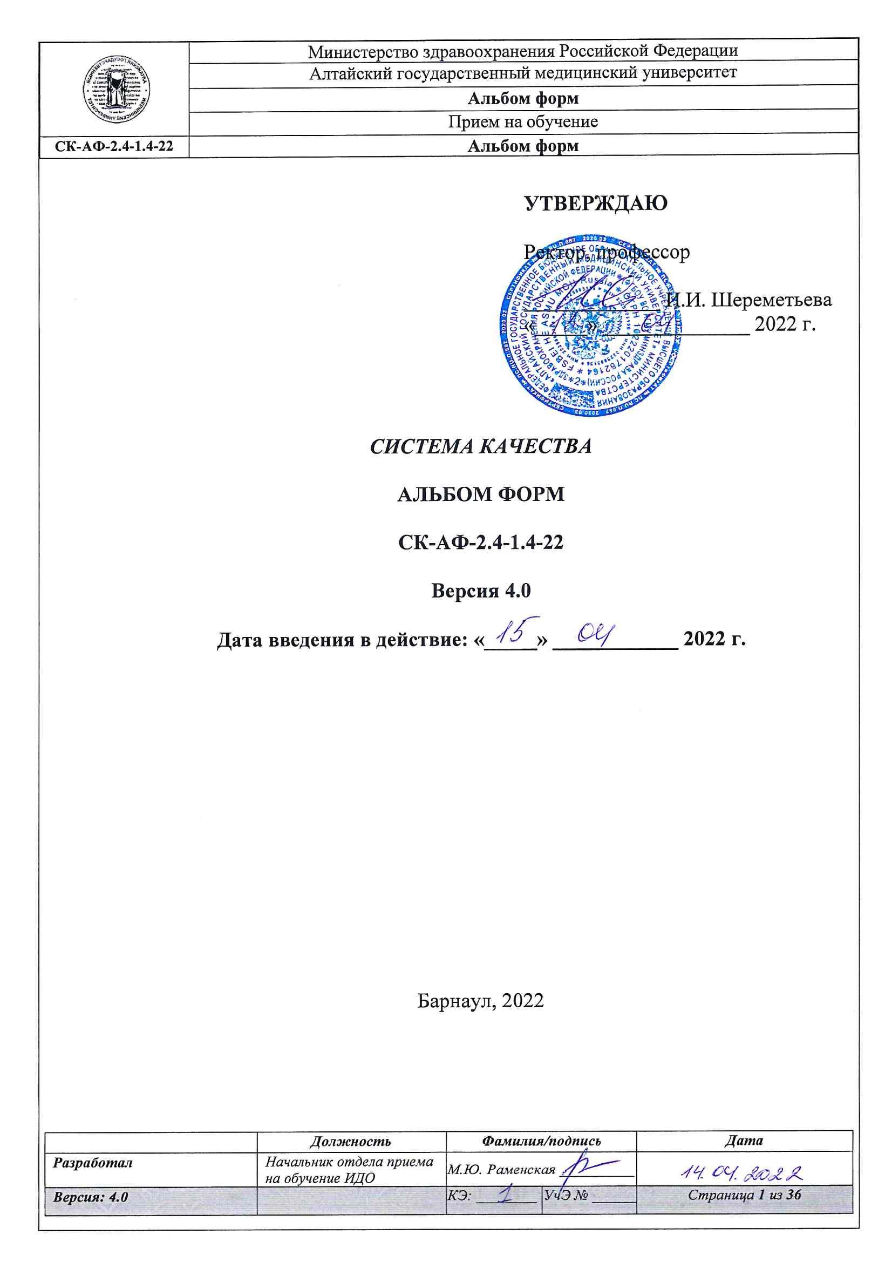
УТВЕРЖДАЮ

Ректор, профессор

_____________ И.И. Шереметьева
«_____» ______________ 2022 г.

СИСТЕМА КАЧЕСТВА

АЛЬБОМ ФОРМ

СК-АФ-2.4-1.4-22

Версия 4.0

Дата введения в действие: «_____» ____________ 2022 г.

Барнаул, 2022

ФГБОУ ВО АГМУ Минздрава России
Альбом форм
СК-АФ-2.4-1.4-22

СОДЕРЖАНИЕ

Форма заявления поступающего по программам высшего образования – программам специалитета…………………………………………………………………………………………3
Форма заявления поступающего по образовательным программам высшего образования – программам ординатуры………………………………………………………………………...5
Форма заявления поступающего по образовательным программам высшего образования по программам подготовки научно-педагогических кадров в аспирантуре…………………….7
Форма заявления-согласия на обработку персональных данных…………………………….9
Форма заявления о согласии на зачисление на обучение…………………………………….13
Форма заявления об отказе от зачисления на обучение………………………………………15
Форма расписки о приеме документов………………………………………………………..16
Форма титульного листа личного дела поступившего по программам высшего образования – программам специалитета……………………………………………………………………17
Форма титульного листа личного дела поступившего по образовательным программам высшего образования – программам ординатуры………………………………………………...18
Форма титульного листа личного дела поступившего по образовательным программам высшего образования – программам подготовки научно-педагогических кадров в аспирантуре………………………………………………………………………………………………19
Форма экзаменационной ведомости для поступающих по внутренним вступительным испытаниям………………………………………………………………………………………..20
Форма экзаменационного листа для поступающих по внутренним вступительным испытаниям……………………………………………………………………………………………...21
Форма протокола проведения вступительного экзамена для поступающих на обучение по образовательным программам высшего образования – подготовки научно-педагогических кадров в аспирантуре…………………………………………………………………………...22
Форма заявления о переносе экзаменов……………………………………………………….23
Форма заявления о выдаче документов……………………………………………………….24
Форма описи личного дела……………………………………………………………………..25
Форма заявления о несогласии с результатами вступительных испытаний………………..26
Форма заявления при нарушении процедуры вступительного испытания…………………27
Форма протокола заседания апелляционной комиссии при нарушении процедуры проведения вступительного испытания………………………………………………………………..28
Форма протокола заседания апелляционной комиссии при несогласии с результатами вступительного испытания………………………………………………………………………….29
Форма протокола заседания приемной комиссии…………………………………………….30
Форма акта передачи личных дел……………………………………………………………...31
Форма акта об уничтожении документов, не подлежащих хранению………………………32
Форма акта передачи невостребованных личных дел с оригиналами документов…………33
Приложение А Лист регистрации изменений…………………………………………………34
Приложение Б Лист согласования……………………………………………………………..35
Приложение В Реестр выдачи документа……………………………………………………..36

ФГБОУ ВО АГМУ Минздрава России
Альбом форм
СК-АФ-2.4-1.4-22
Форма заявления поступающего по программам высшего образования –
программам специалитета

Ректору ФГБОУ ВО АГМУ Минздрава России
от
Фамилия______________________________  Имя__________________________________  Отчество______________________________  Дата рождения_________________________  Место рождения________________________  _______________________________________  _______________________________________ | Гражданство_______________________________  Документ, удостоверяющий личность__________  __________________________________________  серия_______________ № ____________________  Когда и кем выдан: __________________________  ___________________________________________  ___________________________________________
Проживающего (ей) по адресу: ________________________________________________________________________________________
Телефон: ___________________________________________________________________________________________________________
Адрес электронной почты: ____________________________________________________________________________________________

З А Я В Л Е Н И Е № _____________

Прошу допустить меня к участию в конкурсе на выбранные специальности ФГБОУ ВО АГМУ Минздрава России:
№ п/п | Специальность | Форма  получения  образования | Основание поступления
№ п/п | Специальность | Форма  получения  образования | Основные места | Прием на целевое обучение | Особая квота | Без вступительных испытаний | По договорам об оказании платных образовательных услуг
1.
2.
3.
Организация, в которую подано согласие на зачисление: __________________________________________________________________
Сообщаю сведения о сдаче ЕГЭ и его результатах:
№ п/п | Наименование предмета | Балл | Год сдачи ЕГЭ
1.
2.
3.
4.
Прошу допустить меня к сдаче вступительных испытаний по нижеуказанным основаниям на соответствующем языке и с предоставлением соответствующих специальных условий:
№ п/п | Наименование предмета | Основание допуска | Язык | Специальные условия (для лиц с ОВЗ и инвалидов)
1.
2.
3.
4.
Университет не проводит вступительные испытания с использованием дистанционных технологий
О себе сообщаю следующее:
Предыдущее образование: ________________________________ окончил (а) в ___________________________________________ году
образовательное учреждение _________________________________________________________________________________________
Аттестат/диплом: серия № ______________________ выданный ____________________________________________________________
__________________________________________________________________________________________________________________
Право на прием без вступительных испытаний:__________________________________________________________________________
Реквизиты диплома олимпиады: ______________________________________________________________________________________
Право на прием на обучение в пределах особой квоты:
Дети-инвалиды, инвалиды I и II групп, инвалиды с детства, инвалиды вследствие военной травмы или заболевания,
полученных в период прохождения военной службы
Дети-сироты и дети, оставшиеся без попечения родителей, а также лица из числа детей-сирот и детей,
оставшихся без попечения родителей
Ветераны боевых действий из числа лиц, указанных в подпунктах 1-4 пункта 1 статьи 3 Федерального закона
от 12 января 1995 года № 5-ФЗ «О ветеранах»
Документ(ы), предоставляющий(ие) право на поступление в пределах особой квоты:
___________________________________________________________________________________________________________________
___________________________________________________________________________________________________________________
Иные особые права и преимущества: ___________________________________________________________________________________
___________________________________________________________________________________________________________________
Нуждаюсь в предоставлении общежития:
Способ возврата поданных оригиналов документов в случае непоступления на обучение: ______________________________________
Сведения о наличии индивидуальных достижений: _______________________________________________________________________
___________________________________________________________________________________________________________________
Являюсь соотечественником в соответствии со статьей 17 Федерального закона № 99-ФЗ
от 24 мая 1999 года или в соответствии с Государственной программой
Подтверждающий(ие) документ(ы): ___________________________________________________________________________________
__________________________________________________________________________________________________________________
__________________________________________________________________________________________________________________
«_________» ______________________________________ 20 ____________ год
ФГБОУ ВО АГМУ Минздрава России
Альбом форм
СК-АФ-2.4-1.4-22

Высшее образование получаю
впервые не впервые ___________________________
(Подпись поступающего)
С лицензией на осуществление образовательной деятельности (с приложением)
ознакомлен(а) ___________________________
(Подпись поступающего)
Со свидетельством о государственной аккредитации (с приложением)
или с информацией об отсутствии указанного свидетельства ознакомлен(а): ___________________________
(Подпись поступающего)
С Уставом ознакомлен(а): ___________________________
(Подпись поступающего)
С Правилами приема и условиями обучения в данном образовательном
учреждении ознакомлен(а): ___________________________
(Подпись поступающего)
С правилами подачи апелляций ознакомлен(а): ___________________________
(Подпись поступающего)
Подтверждаю достоверность сведений в заявлении о себе: ___________________________
(Подпись поступающего)

С датой предоставления оригинала документа об образовании и (или)
документа об образовании и о квалификации ознакомлен(а): ___________________________
(Подпись поступающего)
С датой предоставления согласия на зачисление ознакомлен(а): ___________________________
(Подпись поступающего)
С информацией о предоставляемых поступающим особых правах и преимуществах
при приеме на обучение по программам специалитета ознакомлен(а): ___________________________
(Подпись поступающего)
Подтверждаю отсутствие: диплома бакалавра
диплома специалитета диплома магистра ___________________________
(Подпись поступающего)
Подтверждаю подачу заявления не более чем в 5 организаций высшего образования,
включая организацию, в которую подается данное заявление: ___________________________
(Подпись поступающего)
Подтверждаю подачу заявления не более чем по 10 специальностям: ___________________________
(Подпись поступающего)
В случае не предоставления документов, которые предоставляются согласно п. 72.1
Порядка приема, обязуюсь предоставить их не позднее дня завершения приема заявлений
о согласии на зачисление: ___________________________
(Подпись поступающего)
При подаче заявления о приеме без вступительных испытаний в рамках контрольных цифр,
подтверждающую подачу заявления о приеме на основании соответствующего
особого права только в данную организацию высшего образования и только на одну
образовательную программу: ___________________________
(Подпись поступающего)
На обработку персональных данных согласен (согласна): ___________________________
(Подпись поступающего)
Подпись ответственного лица приемной комиссии: ___________________________
(Подпись поступающего)
Документы принял(а): ___________________________ (Подпись ответственного)

«_____» _________________ 20______ г.

ФГБОУ ВО АГМУ Минздрава России
Альбом форм
СК-АФ-2.4-1.4-22

Форма заявления поступающего по образовательным программам
высшего образования – программам ординатуры

Ректору ФГБОУ ВО АГМУ Минздрава России
__________________________________________
ФИО

Фамилия | Гражданство
Фамилия | Документ удостоверяющий личность (серия, номер, когда кем выдан):
Имя  Отчество  Дата рождения  Место рождения | СНИЛС:

Проживающего (ей) по адресу: _________________________________________________________
Телефон: домашний____________________ сотовый: _______________________________________
Адрес электронной почты: _____________________________________________________________

З А Я В Л Е Н И Е №_____
Прошу допустить меня к участию в конкурсе на выбранные направления подготовки (специальности) ФГБОУ ВО АГМУ Минздрава России:
№п/п | Направление подготовки (специальность) | Форма обучения | Основание поступления (Ц или Б или ПО) * | Категория приёма | Вид образования | Согласие на зачисление (V)
1 |  | Очная |  | На общих основаниях | Высшее
2 |  | Очная |  | На общих основаниях | Высшее
*Для каждого направления подготовки (специальности) указать основание Целевой приём (Ц), Бюджетные места (Б),
С оплатой обучения (ПО) поступления:

Университет проводит вступительные испытания только с использованием дистанционных технологий
Предыдущее образование: Высшее______ Окончил (а) в ________________ году
Образовательное учреждение: ___________________________________________________
_____________________________________________________________________________
_____________________________________________________________________________
Диплом сери: ____________ номер: _________________ рег. номер: ___________________
Сведения о прохождении первичной аккредитации _________________________________
Сертификат специалиста при наличии ____________________________________________
Иностранный язык: _________________________________
Нуждаюсь в предоставлении общежития: _________
О себе дополнительно сообщаю место работы, должность: ___________________________
_____________________________________________________________________________
Сведения о наличии индивидуальных достижений: ________________________________________
_____________________________________________________________________________________
_____________________________________________________________________________________
_____________________________________________________________________________________

Дата заполнения заявления «____» _________________ 20____г. ___________________
Подпись поступающего
С лицензией на право осуществления образовательной деятельностью ознакомлен (а):
Подпись поступающего
Со свидетельством о государственной аккредитации ознакомлен(а) ___________________
Подпись поступающего
С Правилами приёма и условиями обучения в АГМУ, в том числе с правилами подачи апелляции по результатам вступительных испытаний ознакомлен(а) ___________________
Подпись поступающего
С датой завершения приема документа установленного образца ознакомлен(а):
___________________
Подпись поступающего

На обработку своих персональных данных и предоставление достоверной информации согласен(а):
___________________
Подпись поступающего
При поступлении на обучение в рамках контрольных цифр- наличие у поступающего диплома об окончании ординатуры или диплома об окончании интернатуры (если поступающий подает заявление на обучение по той же специальности, которая указана в дипломе об окончании интернатуры или получение специальности, указанной поступающим в заявлении о приеме, возможно путем обучения по дополнительной профессиональной программе профессиональной переподготовки): Да/Нет (подчеркнуть) ___________________
Подпись поступающего
С обязательством предоставить оригинал документа, удостоверяющий образование соответствующего уровня, не позднее дня завершения приёма ознакомлен(а): ________________
Подпись поступающего

Прилагаю к настоящему заявлению следующие документы:
№ п/п | Наименование документов | Оригинал или копия
1 | Диплом специалиста Номер | Оригинал
2 | Приложение к диплому (все 4 стороны) Серия Номер | Оригинал
3 | Заявление на поступление | Оригинал
4 | Заявление об учете в качестве результатов вступительного испытания результата, проводимого в рамках процедуры первичной аккредитации специалиста, без прохождения последующих этапов указанной аккредитации с указанием специальности, организации, в которой проводилось вступительное испытание (тестирование),и года прохождения (по желанию поступающего), для лиц, не подлежащих | Копия
5 | Согласие на зачисление | Оригинал
6 | Свидетельство об аккредитации специалиста или выписка из итогового протокола заседания аккредитационной комиссии о признании поступающего прошедшим аккредитацию специалиста (для лиц, завершивших освоение программ высшего медицинского и (или) высшего фармацевтического образования в соответствии с федеральными государственными образовательными стандартами высшего образования) | Копия
7 | Сведения о свидетельстве обязательного пенсионного страхования (СНИЛС) | Копия
8 | Заявление согласие поступающего на обработку персональных данных | Оригинал
9 | Заявление согласие обучающегося на обработку персональных данных | Оригинал
10 | Заявление обязательство о неразглашение сведений конфиденциального характера | Оригинал
11 | 4 фотографии 3*4 (фотография должна соответствовать возрасту, в черно-белом или цветном исполнении, с изображением лица без головного убора (для документов)) | Оригинал
12 | Документы подтверждающие индивидуальные достижения | Копия

Университет возвращает документы лицам, не зачисленным на обучение в 60-ти дневной срок ознакомлен(а):
- нарочно
- почтой
___________________
Подпись поступающего
Наличие предшествующего обучения по целевой форме: Да/Нет
(нужное обвести)
Соглашение о расторжении Договор об оказании
Целевого договора Да/Нет платных образовательных услуг Да/Нет
(нужное подчеркнуть) (нужное подчеркнуть)
Ранее по указанной форме подготовки (интернатура, ординатура) обучался Да/Нет
(нужное подчеркнуть) (нужное обвести)

Информирован об ответственности за достоверность сведений, указываемых в заявлении о прием и за подлинность документов, подаваемых для поступления: ___________________
Подпись поступающего

Подпись ответственного лица приемной комиссии
«___»______________20___г.
_________________________
(подпись ответственного лица)

ФГБОУ ВО АГМУ Минздрава России
Альбом форм
СК-АФ-2.4-1.4-22

Форма заявления поступающего по образовательным программам
высшего образования – по программам подготовки
научно-педагогических кадров в аспирантуре

Ректору ФГБОУ ВО АГМУ Минздрава России

от

Фамилия_______________________________________________  Имя___________________________________________________  Отчество_______________________________________________  Дата рождения__________________________________________  Место рождения________________________________________  ______________________________________________________  ______________________________________________________ | Гражданство___________________________________________  Документ, удостоверяющий личность______________________  __________________________________________  серия_______________ № ________________________________  Когда и кем выдан: ______________________________________  _______________________________________________________  _______________________________________________________
Проживающего (ей) по адресу: ________________________________________________________________________________________
Телефон: ___________________________________________________________________________________________________________

З А Я В Л Е Н И Е № _____________

Прошу допустить меня к участию в конкурсе на выбранные направления подготовки (сппциальности) аспирантуры ФГБОУ ВО АГМУ Минздрава России:

№ п/п | Направление подготовки (специальности) | Форма обучения⃰ | Основание поступления⃰⃰⃰ ⃰ | Категория приема | Вид образования | Согласие на зачисление
1.

⃰ Для каждого направления подготовки (специальности) указать форму обучения: Вечерняя, Заочная, Очная, Очно-дистанционная, Очно-заочная
⃰ ⃰ Для каждого направления подготовки (специальности) указать основание поступления: Бюджетные места (Б), с оплатой обучения (ПО)

Прошу допустить меня к сдаче вступительных испытаний по нижеуказанным основаниям на соответствующем языке и с предоставлением соответствующих специальных условий:

№ п/п | Наименование предмета | Язык | Специальные условия (для лиц с ОВЗ и инвалидов) | С использованием дистанционных технологий
1.
2.
3.

О себе сообщаю следующее:
Предыдущее образование: _____________________________________________ Окончил(а) в _______________________ году
образовательное учреждение: _________________________________________________________________________________________
Диплом серия: _______________ номер ______________________________ рег. номер: ________________________________________
Наличие опубликованных работ, изобретений и отчетов по научно-исследовательской работе __________________________________
___________________________________________________________________________________________________________________
Иностранный язык: __________________________________________________________________________________________________
Нуждаюсь в предоставлении общежития:
Способ возврата поданных оригиналов документов в случае непоступления на обучение: _______________________________________
____________________________________________________________________________________________________________________
Сведения о наличии индивидуальных достижений: ________________________________________________________________________
____________________________________________________________________________________________________________________

«___________» _______________________________ 20______________ г. ___________________________
(Подпись поступающего)

ФГБОУ ВО АГМУ Минздрава России
Альбом форм
СК-АФ-2.4-1.4-22

Впервые получаю образование данного уровня: ___________________________
(Подпись поступающего)

С лицензией на право осуществления образовательной деятельности ознакомлен(а): ___________________________
(Подпись поступающего)

Со свидетельством о государственной аккредитации (с приложением)
или с информацией об отсутствии указанного свидетельства ознакомлен(а): ___________________________
(Подпись поступающего)

С Уставом ознакомлен(а): ___________________________
(Подпись поступающего)

С Правилами приема и условиями обучения
в данном образовательном учреждении ознакомлен(а): ___________________________
(Подпись поступающего)

С правилами подачи апелляций ознакомлен(а): ___________________________
(Подпись поступающего)

С датой предоставления подлинника документа об образовании ознакомлен(а): ___________________________
(Подпись поступающего)

С датой предоставления согласия на зачисление ознакомлен(а): ___________________________
(Подпись поступающего)

На обработку свои персональных данных согласен (согласна): ___________________________
(Подпись поступающего)

Информирован(а) об ответственности за достоверность сведений,
указываемых в заявлении о приеме, и за подлинность документов,
подаваемых для поступления ___________________________
(Подпись поступающего)

Подпись ответственного лица приемной комиссии ___________________________
(Подпись ответственного)

«__________» _______________________ 20________ г.

ФГБОУ ВО АГМУ Минздрава России
Альбом форм
СК-АФ-2.4-1.4-22

Форма заявления-согласия на обработку персональных данных

СОГЛАСИЕ ПОСТУПАЮЩЕГО на обработку его персональных данных
Я, __________________________________________________________________________________________,
(Ф.И.О. полностью)
_________________ года рождения, зарегистрированный (-ая) по адресу: ______________________________
_____________________________________________________________________________________________
паспорт: серия _____________ номер ____________________, выдан __________________________________
_____________________________________________________________________________________________
(дата и название выдавшего органа)
в соответствии с требованиями ст. 9 ФЗ от 27 июля 2006 г. № 152 «О персональных данных» даю добровольное согласие федеральному государственному бюджетному образовательному учреждению высшего образования «Алтайский государственный медицинский университет» Министерства здравоохранения Российской Федерации, (далее – Оператор, АГМУ), расположенному по адресу: 656038, Алтайский край, г. Барнаул,
пр-т. Ленина, д. 40, на обработку моих персональных данных предоставленных мной в процессе осуществления приема в АГМУ.
Перечень персональных данных на обработку которых дается согласие: фотография (анфас); фамилия, имя, отчество; пол; дата, место рождения; сведения о гражданстве (подданстве); паспортные данные; сведения об образовании; сведения о результатах единого государственного экзамена (ЕГЭ) и (или) результатах иных вступительных или аттестационных испытаний; сведения об участии в олимпиадах, соревнованиях, конкурсах и др.; сведения о воинской обязанности; сведения о трудовом и общем стаже; сведения о месте (-ах) работы; сведения о составе семьи; сведения о социальных льготах; сведения о дополнительных гарантиях и компенсациях по определенным основаниям; сведения о волонтерской деятельности; адрес места жительства; номера личных телефонов.
Под обработкой персональных данных понимается сбор, систематизация, накопление, хранение, уточнение, (обновление и изменение), использование, распространение (в том числе передача), обезличивание, блокирование, уничтожение персональных данных.
Способ обработки автоматизированный (с использованием средств автоматизации) и неавтоматизированный (без использования средств автоматизации).
Я согласен на обработку представленных мною в приемную комиссию моих персональных данных, публикацию на сайте АГМУ и на информационном стенде приемной комиссии моих персональных данных, касающихся категории зачисления, направлений подготовки (специальностей) количества набранных баллов по предметам вступительных испытаний, конкурсных позиций в ранжированных пофамильных списках.
Я подтверждаю достоверность предоставленных мною персональных данных.
Мое согласие действует в течение всего срока приема в АГМУ, а также в течение шести месяцев после прекращения приема.
Настоящее согласие вступает в законную силу со дня его подписания и может быть отозвано мною в любое время на основании моего письменного заявления, направленного Оператору по адресу: г. Барнаул,
пр-т. Ленина, д. 40, Общий отдел.
«_______» ____________ 20_____ г. ______________ ______________________
(подпись) (расшифровка)

С Положением «О защите персональных данных обучающихся ФГБОУ ВО АГМУ Минздрава России» ознакомлен(а).

«_______» ____________ 20_____ г. ______________ ______________________
(подпись) (расшифровка)

ФГБОУ ВО АГМУ Минздрава России
Альбом форм
СК-АФ-2.4-1.4-22

СОГЛАСИЕ ПОСТУПАЮЩЕГО/ЗАКОННОГО ПРЕДСТАВИТЕЛЯ
на обработку персональных данных
Я, __________________________________________________________________________________________,
(Ф.И.О. полностью)
______________ года рождения, зарегистрированный (-ая) по адресу: ________________________________
____________________________________________________________________________________________
паспорт: серия ____________ номер _______________, выдан _______________________________________
____________________________________________________________________________________________,
(дата и название выдавшего органа)
являясь поступающим/законным представителем __________________________________________ поступающего
(мать, отец, попечитель)
_____________________________________________________________________________________________
(Ф.И.О. полностью)
___________ года рождения, зарегистрированного(-ой) по адресу: ______________________________________________
_____________________________________________________________________________________________
паспорт: серия ____________ номер _______________, выдан ________________________________________
_____________________________________________________________________________________________
(дата и название выдавшею органа)
в соответствии с требованиями ст. 9 ФЗ от 27 июля 2006 г. № 152 «О персональных данных» даю добровольное согласие федеральному государственному бюджетному образовательному учреждению высшего образования «Алтайский государственный медицинский университет» Министерства здравоохранения Российской Федерации, (далее – Оператор, АГМУ), расположенному по адресу: 656038, Алтайский край, г. Барнаул,
пр-т. Ленина, д. 40, на обработку персональных данных ______________________________________________
_________________________________________________________________________________________________,
(Ф.И.О. абитуриента)
предоставленных в процессе осуществления приема в АГМУ.
Перечень персональных данных на обработку которых дается согласие: фотография (анфас); фамилия, имя, отчество; пол; дата, место рождения; сведения о гражданстве (подданстве); паспортные данные; сведения об образовании; сведения о результатах единого государственного экзамена (ЕГЭ) и (или) результатах иных вступительных или аттестационных испытаний; сведения об участии в олимпиадах, соревнованиях, конкурсах и др.; сведения о воинской обязанности; сведения о трудовом и общем стаже; сведения о месте(-ах) работы; сведения о составе семьи; сведения о социальных льготах; сведения о дополнительных гарантиях и компенсациях по определенным основаниям; сведения о волонтерской деятельности; адрес места жительства; номера личных телефонов.
Под обработкой персональных данных понимается сбор, систематизация, накопление, хранение, уточнение, (обновление и изменение), использование, распространение (в том числе передача), обезличивание, блокирование, уничтожение персональных данных.
Способ обработки автоматизированный (с использованием средств автоматизации) и неавтоматизированный (без использования средств автоматизации).
Я согласен на обработку представленных в приемную комиссию персональных данных поступающего, публикацию на сайте АГМУ и на информационном стенде приемной комиссии персональных данных, касающихся категории зачисления, направлений подготовки (специальностей), количества набранных баллов по предметам вступительных испытаний, конкурсных позиций в ранжированных пофамильных списках.
Я подтверждаю достоверность предоставленных персональных данных.
Мое согласие действует в течение всего срока приема в АГМУ, а также в течение шести месяцев после прекращения приема
Настоящее согласие вступает в законную силу со дня его подписания и может быть отозвано мною в любое время на основании моего письменного заявления, направленного Оператору по адресу: г. Барнаул,
пр-т. Ленина, д. 40, Общий отдел.
«_______» ____________ 20_____ г. ______________ ______________________ (законный представитель)
(подпись) (расшифровка)

«_______» ____________ 20_____ г. ______________ ______________________ (поступающий)
(подпись) (расшифровка)

С Положением «О защите персональных данных обучающихся ФГБОУ ВО АГМУ Минздрава России» ознакомлен(а).
«_______» ____________ 20_____ г. ______________ ______________________ (законный представитель)
(подпись) (расшифровка)
«_______» ____________ 20_____ г. ______________ ______________________ (поступающий)
(подпись) (расшифровка)

ФГБОУ ВО АГМУ Минздрава России
Альбом форм
СК-АФ-2.4-1.4-22
Согласие на обработку персональных данных,
разрешенных обучающимся для распространения

Я, __________________________________________________________________________________________,
(Фамилия, имя, отчество)
проживающий (-ая) по адресу: __________________________________________________________________
____________________________________________________________________________________________
паспорт: серия ____________ номер _______________, выдан _______________________________________
____________________________________________________________________________________________,
(дата и название выдавшего органа)
именуемый далее «Субъект», руководствуясь статьей 10.1 Федерального закона от 27.07.2006 № 152-ФЗ «О персональных данных», заявляю о согласии на распространение федеральным государственным бюджетным образовательным учреждением высшего образования «Алтайский государственный медицинский университет Минздрава России (далее – Университет) (юридический адрес: 656038, Алтайский край г. Барнаул, пр. Ленина, 40) моих персональных данных Субъекта в случаях, установленных нормативными правовыми актами Российской Федерации, в целях информационного обеспечения деятельности Университета на следующих условиях:
- Перечень персональных данных, разрешенных Субъектом для распространения Университетом:
Категория персональных данных- общая  Перечень персональных данных | Разрешаю (да)/ не разрешаю (нет) | Условия и запреты на передачу (кроме предоставления доступа) неограниченному кругу лиц (в случае отсутствия условий и запретов – указывается «нет»)
фамилия, имя и отчество
наименование должности в Университете
адрес электронной почты
номер мобильного телефона
Биометрические данные в форме фотографии
- Сведения об информационных ресурсах Университета, посредством которых будут осуществляться предоставление доступа неограниченному кругу лиц и иные действия с персональными данными Субъекта:
Официальный сайт Университета https://www.asmu.ru;
аккаунты Университета в социальной сети «Instagram»: @asmu_official; @prevent_asmu; @stom_asmu; @ido_asmu;
аккаунт в интернет-сервисе «TikTok»: @www.asmu.ru;

аккаунт в интернет-сервисе «Яндекс.Дзен»: @www.asmu.ru;

канал в интернет-сервисе «Яндекс.Дзен»: asmuofficial;
канал в интернет-мессенджере telegram: t.me\asmu_officia;
группа в социальной сети «ВКонтакте»: vk.com/asmu.official;

каналы в видеохостинге YouTube: www.youtube.com/channel/UCq5P2dqTaGjfWymdHsNuG1w; www.youtube.com/channel/UCloWhEnGbjBtXl3wQ_NjdwA.
- Оставляю за собой право потребовать прекратить распространение моих персональных данных в любое время. По письменному заявлению, содержащему фамилию, имя, отчество (при наличии), контактную информацию (номер телефона, адрес электронной почты или почтовый адрес), Университет обязан немедленно прекратить распространять персональные данные.
- Срок действия Согласия – на протяжении всего действия договора об оказании платных образовательных услуг между субъектом и Университетом.

_________________ __________________________________ ________________
Подпись Фамилия, инициалы Дата

ФГБОУ ВО АГМУ Минздрава России
Альбом форм
СК-АФ-2.4-1.4-22
Согласие на обработку персональных данных,
разрешенных законным представителем для распространения

Я, _________________________________________________________________________________________________________________,
(ФИО родителя или законного представителя лица, обучающегося в Университет, полностью)
проживающий (-ая) по адресу: _________________________________________________________________________________________
____________________________________________________________________________________________________________________
паспорт: серия ____________ номер _______________, выдан _______________________________________________________________
___________________________________________________________________________________________________________________,
(дата и название выдавшего органа)
именуемый далее «Законный представитель», руководствуясь статьей 10.1 Федерального закона от 27.07.2006 № 152-ФЗ «О персональных данных», заявляю о согласии на распространение федеральным государственным бюджетным образовательным учреждением высшего образования «Алтайский государственный медицинский университет Минздрава России (далее – Университет) (юридический адрес: 656038, Алтайский край г. Барнаул, пр. Ленина, 40) моих персональных данных обучающегося
____________________________________________________________________________________________________________________,
(ФИО лица, обучающегося в Университет полностью)
дата рождения
проживающего по адресу:
паспорт
(серия, номер, дата выдачи, наименование выдавшего органа)
(институт/факультет на котором лицо обучается)
в случаях, установленных нормативными правовыми актами Российской Федерации, в целях информационного обеспечения деятельности Университета на следующих условиях:
- Перечень персональных данных, разрешенных Субъектом для распространения Университетом:
Категория персональных данных- общая  Перечень персональных данных | Разрешаю (да)/ не разрешаю (нет) | Условия и запреты на передачу (кроме предоставления доступа) неограниченному кругу лиц (в случае отсутствия условий и запретов – указывается «нет»)
фамилия, имя и отчество
наименование должности в Университете
адрес электронной почты
номер мобильного телефона
Биометрические данные в форме фотографии
- Сведения об информационных ресурсах Университета, посредством которых будут осуществляться предоставление доступа неограниченному кругу лиц и иные действия с персональными данными Субъекта:
Официальный сайт Университета https://www.asmu.ru;
аккаунты Университета в социальной сети «Instagram»: @asmu_official; @prevent_asmu; @stom_asmu; @ido_asmu;
аккаунт в интернет-сервисе «TikTok»: @www.asmu.ru;

аккаунт в интернет-сервисе «Яндекс.Дзен»: @www.asmu.ru;

канал в интернет-сервисе «Яндекс.Дзен»: asmuofficial;
канал в интернет-мессенджере telegram: t.me\asmu_officia;
группа в социальной сети «ВКонтакте»: vk.com/asmu.official;

каналы в видеохостинге YouTube: www.youtube.com/channel/UCq5P2dqTaGjfWymdHsNuG1w; www.youtube.com/channel/UCloWhEnGbjBtXl3wQ_NjdwA.
- Оставляю за собой право потребовать прекратить распространение моих персональных данных в любое время. По письменному заявлению, содержащему фамилию, имя, отчество (при наличии), контактную информацию (номер телефона, адрес электронной почты или почтовый адрес), Университет обязан немедленно прекратить распространять персональные данные.
- Срок действия Согласия – на протяжении всего действия договора об оказании платных образовательных услуг между субъектом и Университетом.

_________________ __________________________________ ________________
Подпись Фамилия, инициалы Дата

ФГБОУ ВО АГМУ Минздрава России
Альбом форм
СК-АФ-2.4-1.4-22
Форма заявления о согласии на зачисление на обучение

В приемную комиссию ФГБОУ ВО АГМУ Минздрава России от рекомендованного к зачислению
_________________________________________
(ФИО)

Адрес ___________________________________
_________________________________________
_________________________________________
Телефон _________________________________

ЗАЯВЛЕНИЕ
о согласии на зачисление на обучение

Я, __________________________________________________________________________________________,
(ФИО полностью)
в соответствии с Правилами приема в ФГБОУ ВО «Алтайский государственный медицинский университет» Минздрава России заявляю о согласии на зачисление меня студентом/ординатором/аспирантом на 1 курс ______________________________________ формы обучения по направлению подготовки/специальности _____________________________________________________________________________________________
(код и название направления подготовки/специальности)
на места:

финансируемые за счет ассигнований федерального бюджета без вступительных испытаний;

в пределах выделенной квоты для лиц с особыми правами;

в пределах выделенной квоты приема на целевое обучение;

финансируемые за счет ассигнований федерального бюджета (свободный конкурс)

В течение первого года обучения я обязуюсь:

представить в организацию оригинал документа, удостоверяющего образование соответствующего уровня, необходимого для зачисления ___________________________
(Подпись поступающего)
пройти обязательный предварительный медицинский осмотр (обследование)
___________________________
(Подпись поступающего)

Подтверждаю, что мною не подано (не будет подано) заявление о согласии на зачисление на обучение по программам высшего образования данного уровня на места в рамках контрольных цифр приема в другие организации ___________________________
(Подпись поступающего)

«_______» _________________ 20 _____ г. ______________ __________________________
(подпись) (расшифровка подписи)

ФГБОУ ВО АГМУ Минздрава России
Альбом форм
СК-АФ-2.4-1.4-22
Форма заявления о согласии на зачисление на обучение для поступающих в рамках цифр приема по договорам об оказании платных образовательных услуг

В приемную комиссию ФГБОУ ВО АГМУ Минздрава России от рекомендованного к зачислению
_________________________________________
(ФИО)
Адрес ___________________________________
_________________________________________
_________________________________________
Телефон _________________________________

ЗАЯВЛЕНИЕ
о согласии на зачисление на обучение

Я, __________________________________________________________________________________________,
(ФИО полностью)
в соответствии с Правилами приема в ФГБОУ ВО «Алтайский государственный медицинский университет» Минздрава России заявляю о согласии на зачисление меня студентом/ординатором/аспирантом на 1 курс ______________________________________ формы обучения по направлению подготовки/специальности _____________________________________________________________________________________________
(код и название направления подготовки/специальности)

на места в рамках цифр приема по договорам об оказании платных образовательных услуг.

В течение первого года обучения я обязуюсь:

пройти обязательный предварительный медицинский осмотр (обследование)
___________________________
(Подпись поступающего)

Подтверждаю, что мною не подано (не будет подано) заявление о согласии на зачисление на обучение по программам высшего образования данного уровня на места в рамках цифр приема по договорам об оказании платных образовательных услуг в другие организации ___________________________
(Подпись поступающего)

«_______» _________________ 20 _____ г. ______________ __________________________
(подпись) (расшифровка подписи)

ФГБОУ ВО АГМУ Минздрава России
Альбом форм
СК-АФ-2.4-1.4-22
Форма заявления об отказе от зачисления на обучение

В приемную комиссию ФГБОУ ВО АГМУ Минздрава России от рекомендованного к зачислению
_________________________________________
(ФИО)

Адрес ___________________________________
_________________________________________
_________________________________________
Телефон _________________________________

ЗАЯВЛЕНИЕ
об отказе от зачисления на обучение

Я, __________________________________________________________________________________________,
(ФИО полностью)
в соответствии с Правилами приема в ФГБОУ ВО «Алтайский государственный медицинский университет» Минздрава России заявляю об отказе от зачисления меня студентом/ординатором/аспирантом на 1 курс ______________________________________ формы обучения по направлению подготовки/специальности _____________________________________________________________________________________________
(код и название направления подготовки/специальности)
на места:

финансируемые за счет ассигнований федерального бюджета без вступительных испытаний;

в пределах выделенной квоты для лиц с особыми правами;

в пределах выделенной квоты приема на целевое обучение;

финансируемые за счет ассигнований федерального бюджета (свободный конкурс);

по договорам об оказании платных образовательных услуг.

«_______» _________________ 20 _____ г. ______________ __________________________
(подпись) (расшифровка подписи)

ФГБОУ ВО АГМУ Минздрава России
Альбом форм
СК-АФ-2.4-1.4-22
Форма расписки о приеме документов

ФГБОУ ВО АГМУ Минздрава России

Расписка о приеме документов № ___________________________
(по регистрационному журналу)

В приеме документов на направления подготовки (специальности):

_____________________________________________________________________________________________

ФИО ________________________________________________________________________________________
(ФИО поступающего)

ПРИНЯТЫЕ ДОКУМЕНТЫ:

№ п/п | Наименование документа | Количество
1.
2.
3.
4.
5.
6.
7.
8.
9.

В случае потери расписки поступающий немедленно заявляет об этом в приемную комиссию

Документы приняты: ___________ __________________________________________________________
(подпись) (ФИО принявшего документы)

«_______» _____________ 20_______ г.

ФГБОУ ВО АГМУ Минздрава России
Альбом форм
СК-АФ-2.4-1.4-22
Форма титульного листа личного дела по программам высшего образования – программам специалитета

Ректору ФГБОУ ВО АГМУ Минздрава России
От
Фамилия______________________________  Имя__________________________________  Отчество______________________________  Дата рождения_________________________  Место рождения________________________  _______________________________________  _______________________________________ | Гражданство_______________________________  Документ, удостоверяющий личность__________  __________________________________________  серия_______________ № ____________________  Когда и кем выдан: __________________________  ___________________________________________  ___________________________________________
Проживающего (ей) по адресу: ________________________________________________________________________________________
Телефон: ___________________________________________________________________________________________________________

ЛИЧНОЕ ДЕЛО № _______

Прошу допустить меня к участию в конкурсе на выбранные специальности ФГБОУ ВО АГМУ Минздрава России:

№  п.п. | Специальность | Форма  обучения ⃰ | Основание  поступления ⃰ ⃰ | Категория приема | Вид  образования | Согласие на зачисление
1.
2.
3.

⃰ Для каждой специальности указать форму обучения: Вечерняя, Заочная, Очная, Очно-дистанционная, Очно-заочная
⃰ ⃰ Для каждой специальности указать основание поступления: Бюджетные места (Б), с оплатой обучения (ПО), прием на целевое обучение (ЦО)

Прошу допустить меня к сдаче вступительных испытаний по нижеуказанным основаниям на соответствующем языке и с предоставлением соответствующих специальных условий:

№  п.п. | Наименование предмета | Основание допуска | Язык | Специальные условия
1.
2.
3.

Прошу засчитать в качестве результатов вступительных испытаний следующее:

№  п/п | Наименование предмета | ЕГЭ (баллы) | Наименование и номер документа
1.
2.
3.

Индивидуальные достижения: __________________________________________________________________________________________

Дата приема документов: «______» _____________________ 20________ г.

ФГБОУ ВО АГМУ Минздрава России
Альбом форм
СК-АФ-2.4-1.4-22
Форма титульного листа личного дела по образовательным программам высшего образования – программам ординатуры

Ректору ФГБОУ ВО АГМУ Минздрава России

от

Фамилия______________________________  Имя__________________________________  Отчество______________________________  Дата рождения_________________________  Место рождения________________________  _______________________________________  _______________________________________ | Гражданство_______________________________  Документ, удостоверяющий личность__________  __________________________________________  серия_______________ № ____________________  Когда и кем выдан: __________________________  ___________________________________________  ___________________________________________
Проживающего (ей) по адресу: ________________________________________________________________________________________
Телефон: ___________________________________________________________________________________________________________

ЛИЧНОЕ ДЕЛО № _______

Прошу допустить меня к участию в конкурсе на выбранные специальности по программам ординатуры ФГБОУ ВО АГМУ Минздрава России:

№  п.п. | Специальность | Форма  обучения ⃰ | Основание  поступления ⃰ ⃰ | Категория приема | Вид  образования | Согласие на зачисление
1.
2.

⃰ Для каждой специальности указать форму обучения: Вечерняя, Заочная, Очная, Очно-дистанционная, Очно-заочная
⃰ ⃰ Для каждой специальности указать основание поступления: Бюджетные места (Б), с оплатой обучения (ПО), прием на целевое обучение (ЦО)

О себе сообщаю следующее:

Предыдущее образование: _____________________________________________________________ окончил(а) в ________________ году
образовательное учреждение __________________________________________________________________________________________
Диплом: серия: _________________ номер __________________________________ рег. номер: __________________________________
Иностранный язык: ___________________________________________________________________________________________________
Нуждаюсь в предоставлении общежития:

О себе дополнительно сообщаю: ________________________________________________________________________________________
Способ возврата поданных оригиналов документов в случае непоступления на обучение: ________________________________________
____________________________________________________________________________________________________________________

Сведения о наличии индивидуальных достижений: ________________________________________________________________________
____________________________________________________________________________________________________________________

ФГБОУ ВО АГМУ Минздрава России
Альбом форм
СК-АФ-2.4-1.4-22

Форма титульного листа личного дела по образовательным программам высшего образования – программам подготовки научно-педагогических кадров в аспирантуре

Ректору ФГБОУ ВО АГМУ Минздрава России
от
Фамилия______________________________  Имя__________________________________  Отчество______________________________  Дата рождения_________________________  Место рождения________________________  _______________________________________  _______________________________________ | Гражданство_______________________________  Документ, удостоверяющий личность__________  __________________________________________  серия_______________ № ____________________  Когда и кем выдан: __________________________  ___________________________________________  ___________________________________________
Проживающего (ей) по адресу: ________________________________________________________________________________________
Телефон: ___________________________________________________________________________________________________________

ЛИЧНОЕ ДЕЛО № _______

Прошу допустить меня к участию в конкурсе на выбранные направления подготовки (специальности) по программам подготовки научно-педагогических кадров в аспирантуре ФГБОУ ВО АГМУ Минздрава России:

№  п.п. | Направление подготовки (специальность) | Форма  обучения ⃰ | Основание  поступления ⃰ ⃰ | Категория приема | Вид  образования | Согласие на зачисление
1.
2.

⃰ Для каждого направления подготовки (специальности) указать форму обучения: Вечерняя, Заочная, Очная, Очно-дистанционная, Очно-заочная
⃰ ⃰ Для каждого направления подготовки (специальности) указать основание поступления: Бюджетные места (Б), с оплатой обучения (ПО)

Прошу допустить меня к сдаче вступительных испытаний по нижеуказанным основаниям на соответствующем языке и с предоставлением соответствующих специальных условий:

№  п.п. | Наименование предмета | Основание допуска | Язык | Специальные условия
1.
2.
3.

Прошу засчитать в качестве результатов вступительных испытаний следующее:

ФГБОУ ВО АГМУ Минздрава России
Альбом форм
СК-АФ-2.4-1.4-22
Форма экзаменационной ведомости для поступающих
по внутренним вступительным испытаниям

Предмет: _________________________________________________ Группа поступающих: ___________

Дата проведения экзамена: «________» __________________________ 20________ г.

Начало экзамена: _______________________ Окончание экзамена: _____________________________

Экзаменатор: _________________________________________________________________________________

№ п/п | Фамилия, имя, отчество экзаменующегося | Номер экзаменационного листа | Оценка | Подпись экзаменатора
1.
2.
3.
4.
5.
6.
7.
8.
9.
10.
11.
12.
13.
14.
…

Ответственный секретарь
Приемной комиссии _____________ _________________________________
(подпись) (расшифровка)

ФГБОУ ВО АГМУ Минздрава России
Альбом форм
СК-АФ-2.4-1.4-22
Форма экзаменационного листа для поступающих по внутренним вступительным испытаниям
ФГБОУ ВО АГМУ Минздрава России

Форма обучения _________________________________ Факультет ___________________________________________________________________________
Экзаменационный лист № _______________________________ Направление (специальность) _______________________________________________________________
Группа № _____________________________ ________________________________
(личная подпись)
Фамилия ____________________________________________
Имя ____________________________________________ Дата выдачи ________________________________
Отчество ____________________________________________ Ответственный секретарь
приемной комиссии ________________________________
(подпись)

- ОЦЕНКИ, ПОЛУЧЕННЫЕ НА ВСТУПИТЕЛЬНЫХ ИСПЫТАНИЯХ
№ п/п | Наименование дисциплины | Характер экзамена (устно, письменно) | Дата проведения экзамена (число, месяц) | Оценка цифрой | Оценка прописью | Фамилия и инициалы экзаменатора (писать разборчиво) | Подпись экзаменатора
1.
2.
3.

- Сумма баллов, полученных на вступительных испытаниях ________________________________________________

Ответственный секретарь
приемной комиссии _____________________________________
(подпись)

М.П.

ФГБОУ ВО АГМУ Минздрава России
Альбом форм
СК-АФ-2.4-1.4-22

Форма протокола проведения вступительного экзамена для поступающего на обучение по образовательным программам высшего образования – подготовки научно-педагогических кадров в аспирантуре

МИНИСТЕРСТВО ЗДРАВООХРАНЕНИЯ П Р О Т О К О Л
РОССИЙКОЙ ФЕДЕРАЦИИ Проведения вступительного экзамена
Федеральное государственное бюджетное образовательное для поступающего на обучение по
учреждение высшего образования программам аспирантуры № _________________
«Алтайский государственный медицинский университет»
Министерства здравоохранения Российской Федерации
(ФГБОУ ВО АГМУ МИНЗДРАВА РОССИИ)
пр. Ленина, 40, г. Барнаул, 656038 ______________________________________________
Тел., факс (3852) 566822 дисциплина
E-mail: rector@agmu.ru; http://www.agmu.ru
ОКПО 01962853, ОГРН 1022201762164;
ИНН 2225003156, КПП 222501001

Присутствуют:
Председатель комиссии: _____________________________________________________
(Фамилия И.О.)
Члены комиссии:
Фамилия И.О.
Фамилия И.О.
Фамилия И.О.
…

Дата проведения экзамена: «_________» _______________________________ 20______ г.

Начало испытаний ________________________ час. ___________________ мин.
Конец испытаний ________________________ час. ___________________ мин.

Фамилия, имя, отчество поступающего _________________________________________________________________
Предложенные вопросы:
___________________________________________________________________________________________________
___________________________________________________________________________________________________
___________________________________________________________________________________________________
___________________________________________________________________________________________________

Оценка (100-балльная шкала, цифрой и прописью) ________________________________________________________

Председатель комиссии _____________________________________________________________ Фамилия И.О.
Члены комиссии:
- _________________________________________________________ Фамилия И.О.
- _________________________________________________________ Фамилия И.О.
- _________________________________________________________ Фамилия И.О.
………

г. Барнаул _____________________ 20 ____________ г.

Утверждаю: ректор ______________________________________________________ И.О. Фамилия

ФГБОУ ВО АГМУ Минздрава России
Альбом форм
СК-АФ-2.4-1.4-22

Форма заявления о переносе экзаменов

Ответственному секретарю приемной комиссии ФГБОУ ВО АГМУ Минздрава России

_________________________________________
ФИО ответственного секретаря

_________________________________________
фамилия поступающего на обучение

_________________________________________
имя поступающего на обучение

_________________________________________
отчество поступающего на обучение

заявление.

Прошу перенести экзамен по ______________________________________ с «________» ________________ 20 ______ г. на «________» _____________________ 20 ________ г. в связи с _______________________________________________
причина переноса
______________________________________________________________________________________________________
причина переноса

«________» _________________________ 20______ г. __________________________
подпись

ФГБОУ ВО АГМУ Минздрава России
Альбом форм
СК-АФ-2.4-1.4-22

Форма заявления о выдаче документов

Ответственному секретарю приемной комиссии ФГБОУ ВО АГМУ Минздрава России

_____________________________________________
ФИО ответственного секретаря

_____________________________________________
фамилия поступающего на обучение

_____________________________________________
имя поступающего на обучение

_____________________________________________
отчество поступающего на обучение

заявление.

Прошу выдать документы в связи _________________________________________________________________
_____________________________________________________________________________________________________
_____________________________________________________________________________________________________
(причина выдачи документов)

«________» _________________________ 20______ г. __________________________
подпись

ФГБОУ ВО АГМУ Минздрава России
Альбом форм
СК-АФ-2.4-1.4-22

Форма описи личного дела

ОПИСЬ ЛИЧНОГО ДЕЛА № ________________________________________________
(по регистрационному журналу)

Фамилия ___________________________________ Имя _______________________________________
Отчество ___________________________________
Направление подготовки (специальности):
_________________________________________________________________________________________________

№ п/п | Наименование документов |  | Дата изъятия и место нахождения документа | Дата возврата документа и личное дело
1.
2.
3.
4.
5.
6.
7.
8.
9.
Документы принял |  | Документы возвращены в связи с уходом | Документы переведены на подпись | Укомплектовано
Дата/подпись |  | Дата/подпись | Дата/подпись | Дата/подпись

ФГБОУ ВО АГМУ Минздрава России
Альбом форм
СК-АФ-2.4-1.4-22

Форма заявления при несогласии с результатами вступительных испытаний

Председателю апелляционной комиссии
______________________________________________
(Ф.И.О.)
поступающего
______________________________________________
(Ф.И.О. в родительном падеже)

______________________________________________
(номер телефона)

З А Я В Л Е Н И Е.

Прошу пересмотреть выставленные мне результаты вступительного испытания по «______________________________________________________________», так как не согласен с ними.
Вступительное испытание проводилось «_______» ________________ 20_______ г., результаты объявлены: «________» ___________________ 20_______ г.
Причины несогласия с результатами вступительного испытания: ______________________________________
_________________________________________________________________________________________________
_________________________________________________________________________________________________
_________________________________________________________________________________________________
_________________________________________________________________________________________________
_________________________________________________________________________________________________
Прошу рассмотреть апелляцию в моем присутствии.

_____________________ _____________________________
(подпись) (ИОФ)

«________» _____________________ 20_______ г.

============================================================================================

С В Е Д Е Н И Я О Д В И Ж Е Н И И З А Я В Л Е Н И Я

Принято к рассмотрению на заседании апелляционной комиссии

Отклонено в связи с нарушением сроков подачи апелляции

Возвращено по просьбе поступающего: _____.____.20____ /________________/________________________/
подпись ИОФ поступающего

Секретарь апелляционной комиссии ________________________/__________________________________/
подпись ИОФ

«_______» ________________________ 20________

ФГБОУ ВО АГМУ Минздрава России
Альбом форм
СК-АФ-2.4-1.4-22

Форма заявления при нарушении процедуры вступительного испытания

Председателю апелляционной комиссии
______________________________________________
(Ф.И.О.)
поступающего
______________________________________________
(Ф.И.О. в родительном падеже)

______________________________________________
(номер телефона)

З А Я В Л Е Н И Е.

Прошу пересмотреть выставленные мне результаты вступительного испытания по «______________________________________________________________», так как, по моему мнению была нарушена установленная процедура вступительного испытания.
Вступительное испытание проводилось «_______» ________________ 20_______ г., результаты объявлены: «________» ___________________ 20_______ г.
Причины несогласия с результатами вступительного испытания: ______________________________________
____________________________________________________________________________________________________________________________________________________________________________________________________________
_____________________________________________________________________________________________________
_____________________________________________________________________________________________________
_____________________________________________________________________________________________________
Прошу рассмотреть апелляцию в моем присутствии.

_____________________ _____________________________
(подпись) (ИОФ)

«________» _____________________ 20_______ г.

==========================================================================================

С В Е Д Е Н И Я О Д В И Ж Е Н И И З А Я В Л Е Н И Я

Принято к рассмотрению на заседании апелляционной комиссии

Отклонено в связи с нарушением сроков подачи апелляции

Возвращено по просьбе поступающего: _____.____.20____ /____________/____________________________/
подпись ИОФ поступающего

Секретарь апелляционной комиссии ________________________/__________________________________/
подпись ИОФ

«_______» ________________________ 20________

ФГБОУ ВО АГМУ Минздрава России
Альбом форм
СК-АФ-2.4-1.4-22

Форма протокола заседания апелляционной комиссии при нарушении процедуры проведения вступительного испытания

ПРОТОКОЛ ЗАСЕДАНИЯ АПЕЛЛЯЦИОННОЙ КОМИССИИ
по __________________________________________________________________
№ _________ от ______________ 20______ г.
Апелляционная комиссия, действующая на основании приказа от ________._______.20_____ № ___________, рассмотрела заявление _____________________________________________________________________________,
(ФИО)
а также ___________________________________________________________________________________________
_________________________________________________________________________________________________
_________________________________________________________________________________________________
_________________________________________________________________________________________________
_________________________________________________________________________________________________
(документы, представленные в комиссию)

На заседании присутствовали:
Председатель апелляционной комиссии: ______________________________________________________________
Поступающий, подавший апелляцию: ________________________________________________________________
Члены апелляционной комиссии: ____________________________________________________________________
_________________________________________________________________________________________________
(ФИО присутствовавших членов апелляционной комиссии)

По результатам работы апелляционной комиссии было принято решение:

- об отклонении апелляции, так как изложенные в ней сведения о нарушениях процедуры проведения вступительных испытаний поступающего не подтвердились и (или) не повлияли на результат вступительного испытания;

- об удовлетворении апелляции, так как изложенные в ней сведения о допущенных нарушениях процедуры проведения вступительного испытания поступающего подтвердились и повлияли на результат вступительного испытания. Результат проведения вступительного испытания подлежит аннулированию, поступающему предоставляется возможность вступительного испытания в сроки, установленные университетом.

Председатель апелляционной комиссии: ____________________________________ /И.О. Фамилия/

С решение апелляционной комиссии ознакомлен:

«_______» ________________ 20_____ г. _________________________________ /И.О. Фамилия/
(подпись)

ФГБОУ ВО АГМУ Минздрава России
Альбом форм
СК-АФ-2.4-1.4-22

Форма протокола заседания апелляционной комиссии при несогласии с результатами вступительного испытания

ПРОТОКОЛ ЗАСЕДАНИЯ АПЕЛЛЯЦИОННОЙ КОМИССИИ
по __________________________________________________________________
№ _________ от ______________ 20______ г.
Апелляционная комиссия, действующая на основании приказа от ________._______.20_____ № ___________, рассмотрела заявление _____________________________________________________________________________,
(ФИО)
а также ___________________________________________________________________________________________
_________________________________________________________________________________________________
_________________________________________________________________________________________________
_________________________________________________________________________________________________
_________________________________________________________________________________________________
(документы, представленные в комиссию)

На заседании присутствовали:
Председатель апелляционной комиссии: ______________________________________________________________
Поступающий, подавший апелляцию: ________________________________________________________________
Члены апелляционной комиссии: ____________________________________________________________________
_________________________________________________________________________________________________
(ФИО присутствовавших членов апелляционной комиссии)

По результатам работы апелляционной комиссии было принято решение:

- об отклонении апелляции и сохранении результата вступительного испытания;

- об удовлетворении апелляции и выставлении иного результата вступительного испытания. Результат проведения вступительного испытания подлежит аннулированию.

Поступающему выставляется оценка: _____________________________.

Председатель апелляционной комиссии: ____________________________________ /И.О. Фамилия/

С решение апелляционной комиссии ознакомлен:

«_______» ________________ 20_____ г. _________________________________ /И.О. Фамилия/
(подпись)

ФГБОУ ВО АГМУ Минздрава России
Альбом форм
СК-АФ-2.4-1.4-22

Форма протокола заседания приемной комиссии

Протокол № __________

Заседание приемной комиссии от «_______» _____________ 20______ г.

Присутствовали:

Повестка дня:
1.
2.

По первому вопросу

По второму вопросу

…..

Решение:

Председатель приемной комиссии ________________________ /И.О. Фамилия/

Ответственный секретарь приемной комиссии _______________________ /И.О. Фамилия/

ФГБОУ ВО АГМУ Минздрава России
Альбом форм
СК-АФ-2.4-1.4-22

Форма акта передачи личных дел

Акт передачи личных дел поступивших

Мы, нижеподписавшиеся, составили настоящий акт о том, что ________________________________________
(ФИО уполномоченного представителя Приемной комиссии)
передал(а), а Учебно-методическое управление/Управление подготовки кадров высшей квалификации по программам ординатуры/Отдел аспирантуры (далее – соответствующее структурное подразделение) в лице ________________________________________ принял(а) личные дела в количестве ____________ штук.
/ФИО уполномоченного представителя)

№ п/п | ФИО зачисленного | Номер личного дела | Направление подготовки (специальность) | Форма набора
1.
2.
3.
4.
5.
…

ЛИЧНЫЕ ДЕЛА СДАЛ:
уполномоченный представитель
Приемной комиссии _________________________ И.О. Фамилия
(подпись)

ЛИЧНЫЕ ДЕЛА ПРИНЯЛ:
уполномоченный представитель
соответствующего структурного
подразделения _________________________ И.О. Фамилия
(подпись)

Ответственный секретарь
Приемной комиссии _________________________ И.О. Фамилия
(подпись)

Начальник управления
правого обеспечения _________________________ И.О. Фамилия
(подпись)

Начальник управления обеспечения
безопасного функционирования _________________________ И.О. Фамилия
(подпись)

«______» ___________________ 20____ г.
ФГБОУ ВО АГМУ Минздрава России
Альбом форм
СК-АФ-2.4-1.4-22

Форма акта об уничтожении документов, не подлежащих хранению


МИНИСТЕРСТВО ЗДРАВООХРАНЕНИЯ РОССИЙСКОЙ ФЕДЕРАЦИИ
Федеральное государственное бюджетное образовательное учреждение
высшего образования
«Алтайский государственный медицинский университет»
Министерства здравоохранения Российской Федерации
(ФГБОУ ВО АГМУ МИНЗДРАВА РОССИИ)

«_______» ___________________ 20_____ г. УТВЕРЖДАЮ
Ректор ФГБОУ ВО АГМУ
Минздрава России
__________________И.О. Фамилия

АКТ

Об уничтожении документов, не подлежащих хранению

Комиссия по уничтожению не подлежащих хранению и невостребованных копий документов, находящихся в личных делах поступающих, не прошедших по конкурсу в _____________ учебном году, в составе __________________
______________________________________________________________________________________________________
(указывается ФИО, должность членов комиссии)
Составила настоящий акт о том, что невостребованные копии документов, не прошедших по конкурсу поступающих в ______________ учебном году, не подлежащие хранению, в количестве ______________ (в скобках количество указывается прописью) дел согласно приложению уничтожены путем измельчения бумаги в шредере.

Председатель комиссии ____________ ФИО
Заместитель председателя комиссии ____________ ФИО
Секретарь комиссии ____________ ФИО

Члены комиссии: ______________ ФИО
______________ ФИО
______________ ФИО

ФГБОУ ВО АГМУ Минздрава России
Альбом форм
СК-АФ-2.4-1.4-22

Форма акта передачи невостребованных личных дел с оригиналами документов

Акт передачи
невостребованных личных дел с оригиналами документов в архив АГМУ

№ п/п | № личного дела | Фамилия Имя Отчество поступавшего | Перечень оригиналов документов | Кол-во
1.
2.
3.
…

Передал(а) уполномоченный
представитель Приемной комиссии: ___________________________________ И. О. Фамилия

Принял(а): _____________________________________________ _____________________ И.О. Фамилия
(должность) (подпись)

«________» _____________________ 20______ г.

ФГБОУ ВО АГМУ Минздрава России
Альбом форм
СК-АФ-2.4-1.4-22
Приложение А

ЛИСТ РЕГИСТРАЦИИ ИЗМЕНЕНИЙ

Номер изменения | Номера листов |  |  | Основание для внесения  изменений | Подпись | Расшифровка подписи | Дата
Номер изменения | замененных | новых | аннулированных
 |  |  |  | 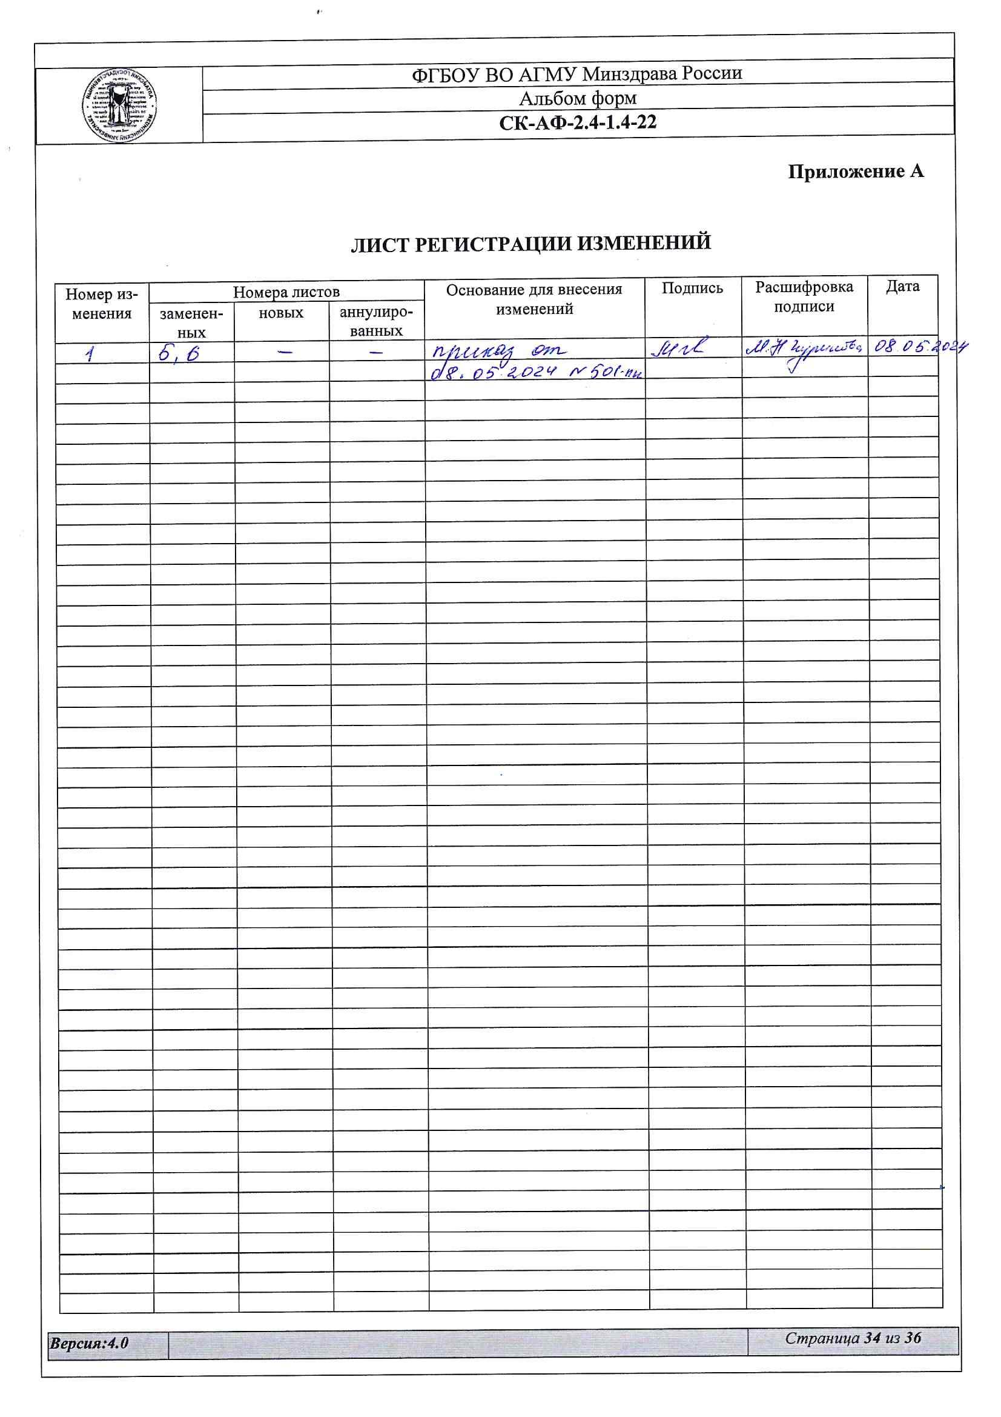
ФГБОУ ВО АГМУ Минздрава России
Альбом форм
СК-АФ-2.4-1.4-22
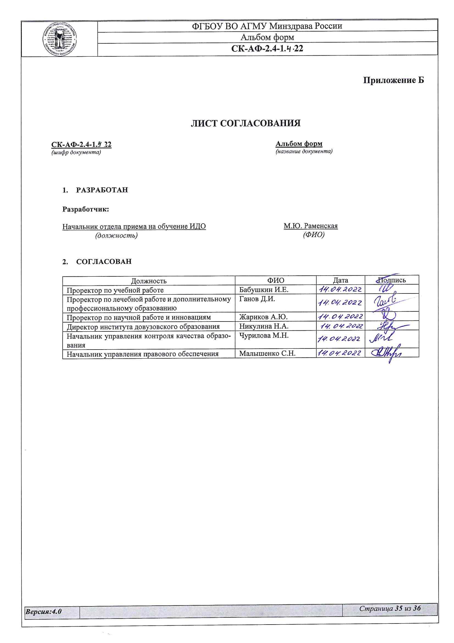

Приложение Б

ЛИСТ СОГЛАСОВАНИЯ

СК-АФ-2.4-1.4-22 Альбом форм
(шифр документа) (название документа)

- РАЗРАБОТАН

Разработчик:

Начальник отдела приема на обучение ИДО М.Ю. Раменская
(должность) (ФИО)

- СОГЛАСОВАН

Должность | ФИО | Дата | Подпись
Проректор по учебной работе | Бабушкин И.Е.
Проректор по лечебной работе и дополнительному профессиональному образованию | Ганов Д.И.
Проректор по научной работе и инновациям | Жариков А.Ю.
Директор института довузовского образования | Никулина Н.А.
Начальник управления контроля качества образования | Чурилова М.Н.
Начальник управления правового обеспечения | Малышенко С.Н.

ФГБОУ ВО АГМУ Минздрава России
Альбом форм
СК-АФ-2.4-1.4-22
Приложение В

РЕЕСТР ВЫДАЧИ ДОКУМЕНТА

СК-АФ-2.4-1.4-22 Альбом форм
(шифр документа) (название документа)

Структурное подразделение, должностное лицо | ФИО | Уч.Э. № _______ | Эл. вариант да/нет | Дата | Подпись

